Alueprofiili Keski-Suomen HVA (Hyvinvointialueet)
Diakin karttasovellus 2023-03-01 17:28:49
Tämä asiakirja on tuotettu automaattisesti Diakin karttasovelluksen avulla 2023-03-01 17:28:49. Asiakirjan tiedot perustuvat THL:n Sotkanet-indikaattoripalvelun tietoihin, joihin on yhdistetty Tilastokeskuksen tilasto- ja paikkatietoaineistoja. Tarkempaa tieto indikaattoreista ja metodologiasta löydät sovelluksen Lisätietoja-osiosta.
Alueprofiili sisältää aina kaikkien osoittimien tiedot sekä valitulta alueelta että alueen rajanaapureista. Lisäksi alueprofiilissa esitetään kunkin osoittimen korkein ja matalin arvo. Tiedot esitetään taulukkoina, karttakuvioina sekä aikasarjakuvioina, joista näkee kunkin osoittimen kehityksen 2010-luvulla sekä valitulla alueella että sen naapureissa. Raportin lopussa on tiedot pienituloisuudesta ja työttömyydestä kaikilta alueen postinumeroalueilta.
Tässä raportissa tarkastellaan tasolla Hyvinvointialueet aluetta Keski-Suomen HVA. Lisäksi tarkastelussa ovat rajanaapurit: Pirkanmaan HVA, Päijät-Hämeen HVA, Etelä-Savon HVA, Pohjois-Savon HVA, Keski-Suomen HVA, Etelä-Pohjanmaan HVA, Keski-Pohjanmaan HVA ja Pohjois-Pohjanmaan HVA.
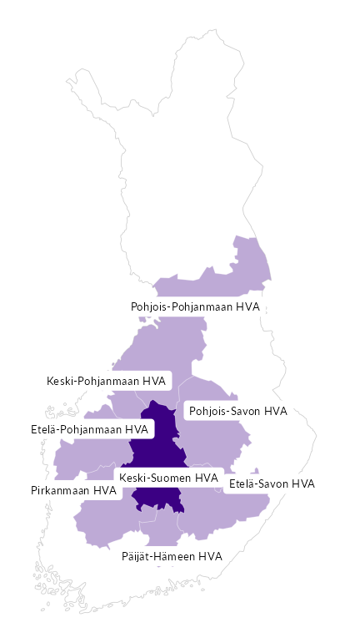

Summamuuttujat
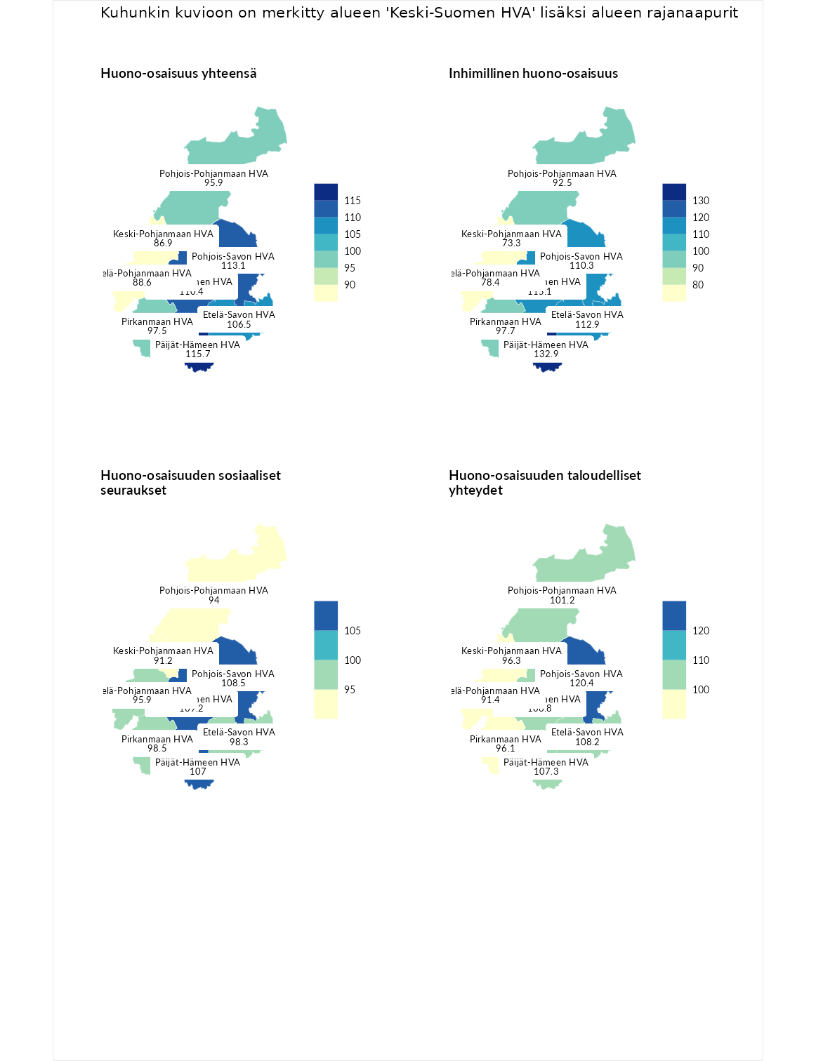

Huono-osaisuus yhteensä
aluenimi | arvo | asema
Helsingin kaupunki (korkein arvo) | 118.4 | 1
Päijät-Hämeen HVA (naapuri) | 115.7 | 3
Pohjois-Savon HVA (naapuri) | 113.1 | 5
Keski-Suomen HVA (valittu) | 110.4 | 6
Etelä-Savon HVA (naapuri) | 106.5 | 8
Pirkanmaan HVA (naapuri) | 97.5 | 13
Pohjois-Pohjanmaan HVA (naapuri) | 95.9 | 14
Etelä-Pohjanmaan HVA (naapuri) | 88.6 | 20
Keski-Pohjanmaan HVA (naapuri) | 86.9 | 21
Pohjanmaan HVA (matalin arvo) | 69.9 | 22

Inhimillinen huono-osaisuus
aluenimi | arvo | asema
Päijät-Hämeen HVA (naapuri) | 132.9 | 1
Päijät-Hämeen HVA (korkein arvo) | 132.9 | 1
Keski-Suomen HVA (valittu) | 115.1 | 3
Etelä-Savon HVA (naapuri) | 112.9 | 5
Pohjois-Savon HVA (naapuri) | 110.3 | 7
Pirkanmaan HVA (naapuri) | 97.7 | 11
Pohjois-Pohjanmaan HVA (naapuri) | 92.5 | 18
Etelä-Pohjanmaan HVA (naapuri) | 78.4 | 20
Keski-Pohjanmaan HVA (naapuri) | 73.3 | 21
Pohjanmaan HVA (matalin arvo) | 66.4 | 22

Huono-osaisuuden sosiaaliset seuraukset
aluenimi | arvo | asema
Vantaan ja Keravan HVA (korkein arvo) | 119.2 | 1
Keski-Suomen HVA (valittu) | 109.2 | 5
Pohjois-Savon HVA (naapuri) | 108.5 | 6
Päijät-Hämeen HVA (naapuri) | 107.0 | 8
Pirkanmaan HVA (naapuri) | 98.5 | 11
Etelä-Savon HVA (naapuri) | 98.3 | 12
Etelä-Pohjanmaan HVA (naapuri) | 95.9 | 14
Pohjois-Pohjanmaan HVA (naapuri) | 94.0 | 15
Keski-Pohjanmaan HVA (naapuri) | 91.2 | 17
Itä-Uudenmaan HVA (matalin arvo) | 82.2 | 22

Huono-osaisuuden taloudelliset yhteydet
aluenimi | arvo | asema
Helsingin kaupunki (korkein arvo) | 127.2 | 1
Pohjois-Savon HVA (naapuri) | 120.4 | 2
Etelä-Savon HVA (naapuri) | 108.2 | 6
Päijät-Hämeen HVA (naapuri) | 107.3 | 8
Keski-Suomen HVA (valittu) | 106.8 | 9
Pohjois-Pohjanmaan HVA (naapuri) | 101.2 | 12
Keski-Pohjanmaan HVA (naapuri) | 96.3 | 14
Pirkanmaan HVA (naapuri) | 96.1 | 15
Etelä-Pohjanmaan HVA (naapuri) | 91.4 | 19
Pohjanmaan HVA (matalin arvo) | 59.8 | 22
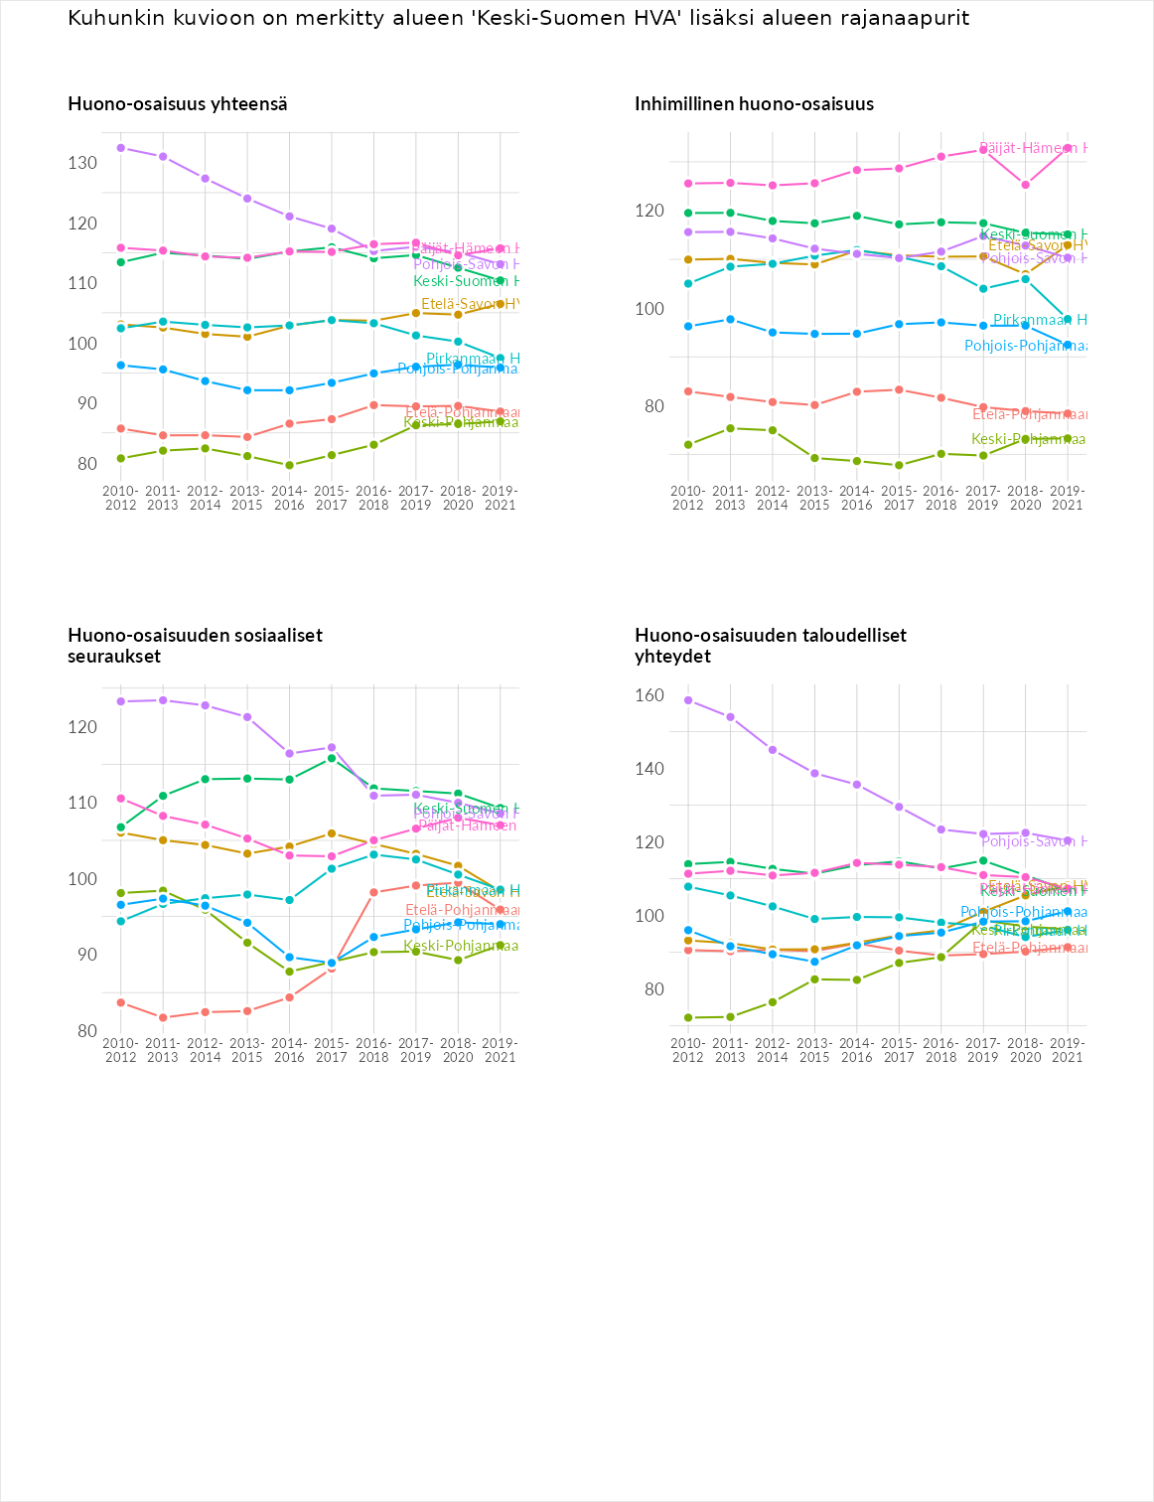

Inhimillinen huono-osaisuus
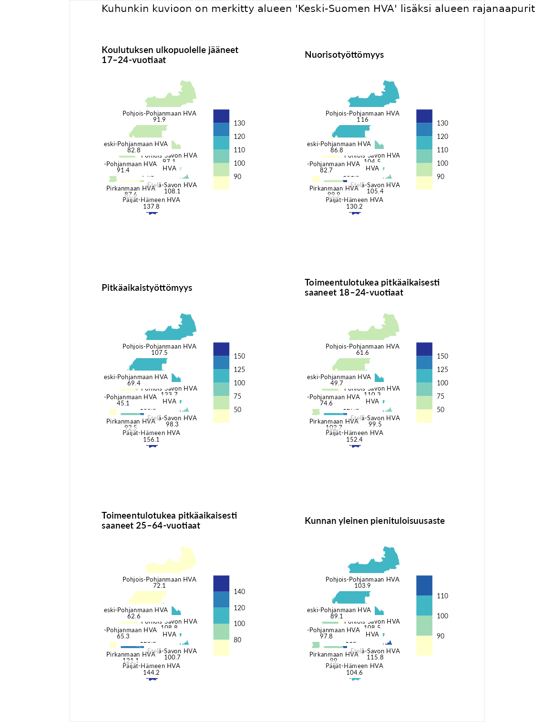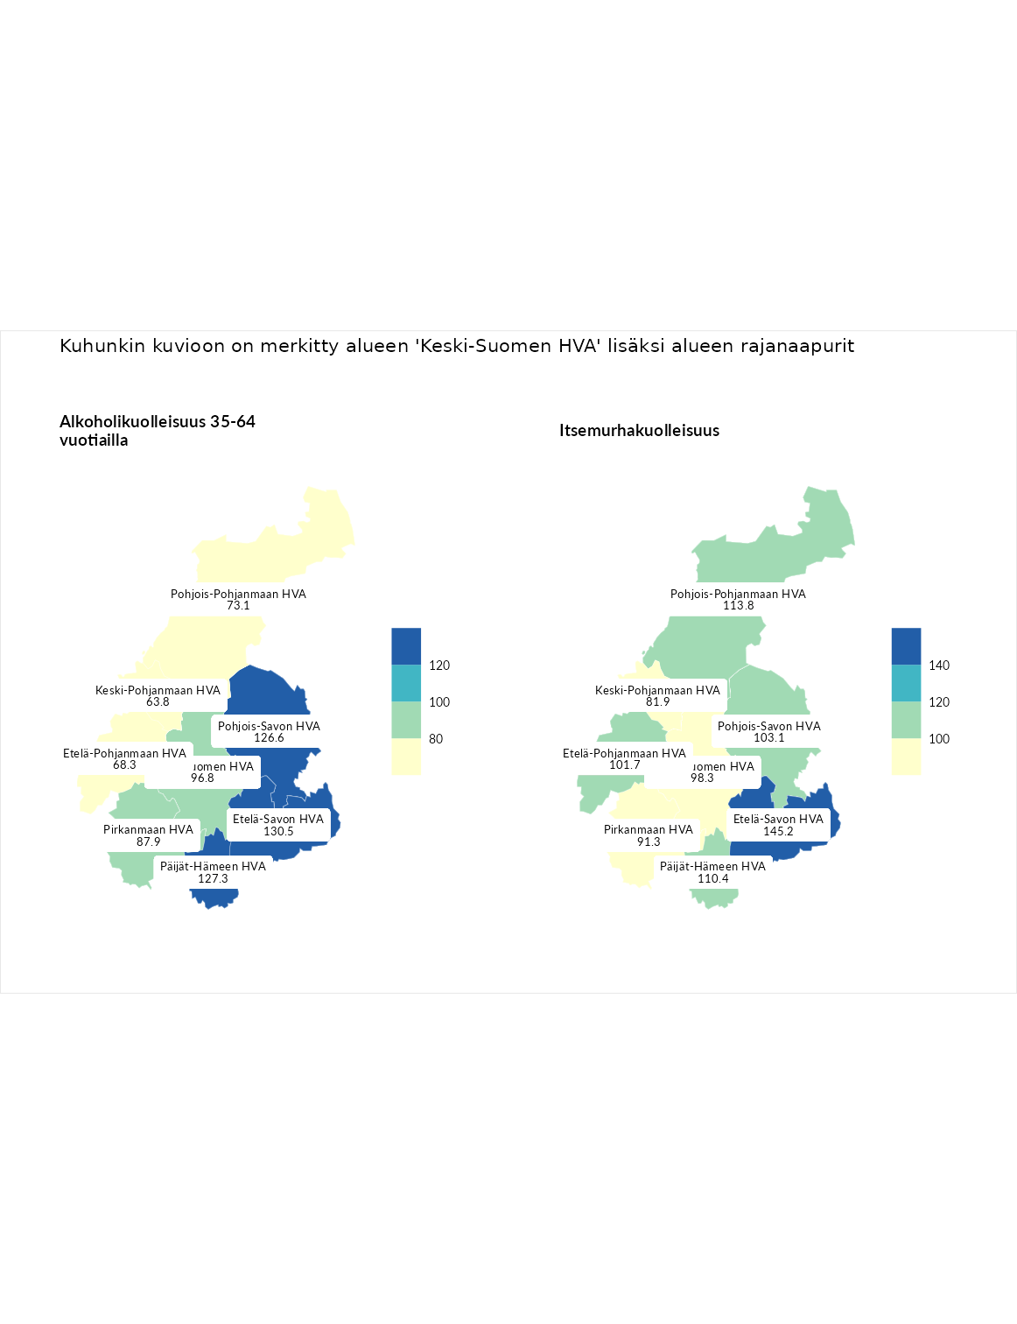

Koulutuksen ulkopuolelle jääneet 17–24-vuotiaat
aluenimi | arvo | asema
Vantaan ja Keravan HVA (korkein arvo) | 164.6 | 1
Päijät-Hämeen HVA (naapuri) | 137.8 | 3
Etelä-Savon HVA (naapuri) | 108.1 | 10
Pohjois-Savon HVA (naapuri) | 97.1 | 12
Keski-Suomen HVA (valittu) | 94.3 | 13
Pohjois-Pohjanmaan HVA (naapuri) | 91.9 | 16
Etelä-Pohjanmaan HVA (naapuri) | 91.4 | 17
Pirkanmaan HVA (naapuri) | 87.6 | 18
Keski-Pohjanmaan HVA (naapuri) | 82.8 | 21
Pohjois-Karjalan HVA (matalin arvo) | 77.0 | 22

Nuorisotyöttömyys
aluenimi | arvo | asema
Keski-Suomen HVA (valittu) | 131.6 | 1
Keski-Suomen HVA (korkein arvo) | 131.6 | 1
Päijät-Hämeen HVA (naapuri) | 130.2 | 3
Pohjois-Pohjanmaan HVA (naapuri) | 116.0 | 6
Etelä-Savon HVA (naapuri) | 105.4 | 8
Pohjois-Savon HVA (naapuri) | 104.5 | 9
Pirkanmaan HVA (naapuri) | 99.9 | 12
Keski-Pohjanmaan HVA (naapuri) | 86.8 | 17
Etelä-Pohjanmaan HVA (naapuri) | 82.7 | 19
Pohjanmaan HVA (matalin arvo) | 56.5 | 22

Pitkäaikaistyöttömyys
aluenimi | arvo | asema
Päijät-Hämeen HVA (naapuri) | 156.1 | 1
Päijät-Hämeen HVA (korkein arvo) | 156.1 | 1
Keski-Suomen HVA (valittu) | 130.6 | 4
Pohjois-Savon HVA (naapuri) | 123.7 | 7
Pohjois-Pohjanmaan HVA (naapuri) | 107.5 | 9
Etelä-Savon HVA (naapuri) | 98.3 | 12
Pirkanmaan HVA (naapuri) | 92.5 | 16
Keski-Pohjanmaan HVA (naapuri) | 69.4 | 20
Etelä-Pohjanmaan HVA (naapuri) | 45.1 | 22
Etelä-Pohjanmaan HVA (matalin arvo) | 45.1 | 22

Toimeentulotukea pitkäaikaisesti saaneet 18–24-vuotiaat
aluenimi | arvo | asema
Päijät-Hämeen HVA (naapuri) | 152.4 | 1
Päijät-Hämeen HVA (korkein arvo) | 152.4 | 1
Keski-Suomen HVA (valittu) | 127.6 | 3
Pohjois-Savon HVA (naapuri) | 110.3 | 7
Pirkanmaan HVA (naapuri) | 102.7 | 10
Etelä-Savon HVA (naapuri) | 99.5 | 12
Etelä-Pohjanmaan HVA (naapuri) | 74.6 | 16
Pohjois-Pohjanmaan HVA (naapuri) | 61.6 | 19
Keski-Pohjanmaan HVA (naapuri) | 49.7 | 22
Keski-Pohjanmaan HVA (matalin arvo) | 49.7 | 22

Toimeentulotukea pitkäaikaisesti saaneet 25–64-vuotiaat
aluenimi | arvo | asema
Vantaan ja Keravan HVA (korkein arvo) | 161.9 | 1
Päijät-Hämeen HVA (naapuri) | 144.2 | 3
Keski-Suomen HVA (valittu) | 123.8 | 4
Pirkanmaan HVA (naapuri) | 121.1 | 5
Pohjois-Savon HVA (naapuri) | 108.8 | 8
Etelä-Savon HVA (naapuri) | 100.7 | 11
Pohjois-Pohjanmaan HVA (naapuri) | 72.1 | 18
Etelä-Pohjanmaan HVA (naapuri) | 65.3 | 20
Keski-Pohjanmaan HVA (naapuri) | 62.6 | 21
Pohjanmaan HVA (matalin arvo) | 61.2 | 22

Kunnan yleinen pienituloisuusaste
aluenimi | arvo | asema
Pohjois-Karjalan HVA (korkein arvo) | 133.5 | 1
Keski-Suomen HVA (valittu) | 118.0 | 2
Etelä-Savon HVA (naapuri) | 115.8 | 4
Pohjois-Savon HVA (naapuri) | 108.5 | 5
Päijät-Hämeen HVA (naapuri) | 104.6 | 8
Pohjois-Pohjanmaan HVA (naapuri) | 103.9 | 9
Pirkanmaan HVA (naapuri) | 99.0 | 13
Etelä-Pohjanmaan HVA (naapuri) | 97.8 | 14
Keski-Pohjanmaan HVA (naapuri) | 89.1 | 16
Keski-Uudenmaan HVA (matalin arvo) | 59.0 | 22

Alkoholikuolleisuus 35-64 vuotiailla
aluenimi | arvo | asema
Kymenlaakson HVA (korkein arvo) | 143.3 | 1
Etelä-Savon HVA (naapuri) | 130.5 | 3
Päijät-Hämeen HVA (naapuri) | 127.3 | 4
Pohjois-Savon HVA (naapuri) | 126.6 | 5
Keski-Suomen HVA (valittu) | 96.8 | 13
Pirkanmaan HVA (naapuri) | 87.9 | 17
Pohjois-Pohjanmaan HVA (naapuri) | 73.1 | 19
Etelä-Pohjanmaan HVA (naapuri) | 68.3 | 20
Keski-Pohjanmaan HVA (naapuri) | 63.8 | 21
Pohjanmaan HVA (matalin arvo) | 44.0 | 22

Itsemurhakuolleisuus
aluenimi | arvo | asema
Kainuun HVA (korkein arvo) | 148.3 | 1
Etelä-Savon HVA (naapuri) | 145.2 | 2
Pohjois-Pohjanmaan HVA (naapuri) | 113.8 | 5
Päijät-Hämeen HVA (naapuri) | 110.4 | 6
Pohjois-Savon HVA (naapuri) | 103.1 | 9
Etelä-Pohjanmaan HVA (naapuri) | 101.7 | 11
Keski-Suomen HVA (valittu) | 98.3 | 12
Pirkanmaan HVA (naapuri) | 91.3 | 16
Keski-Pohjanmaan HVA (naapuri) | 81.9 | 19
Itä-Uudenmaan HVA (matalin arvo) | 68.8 | 22
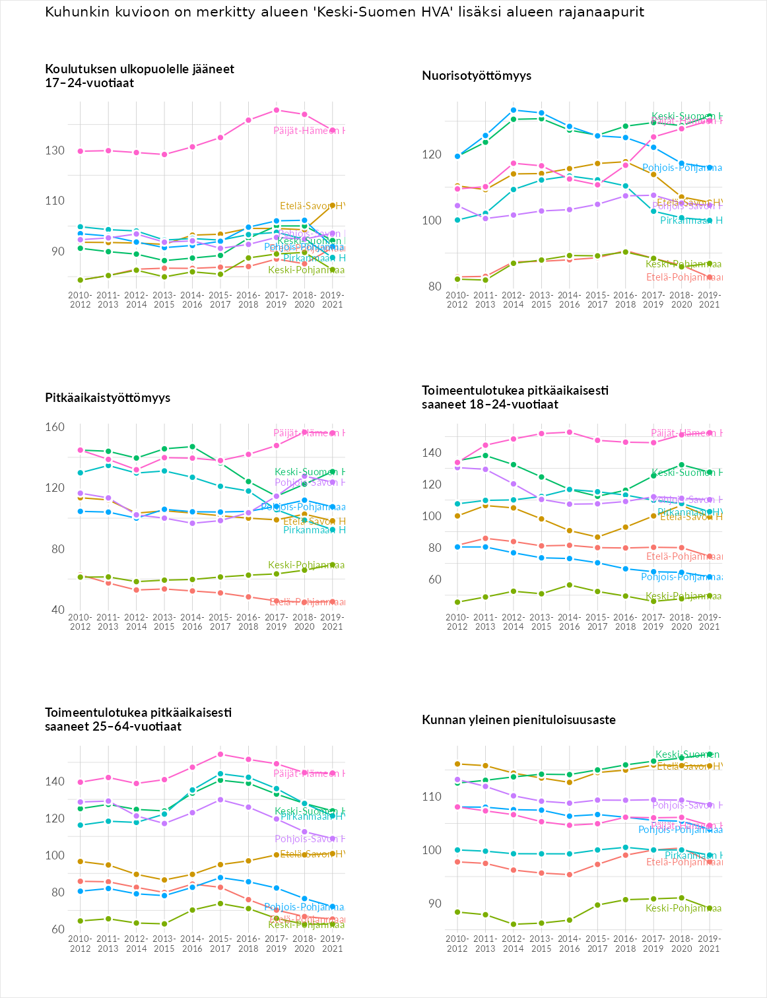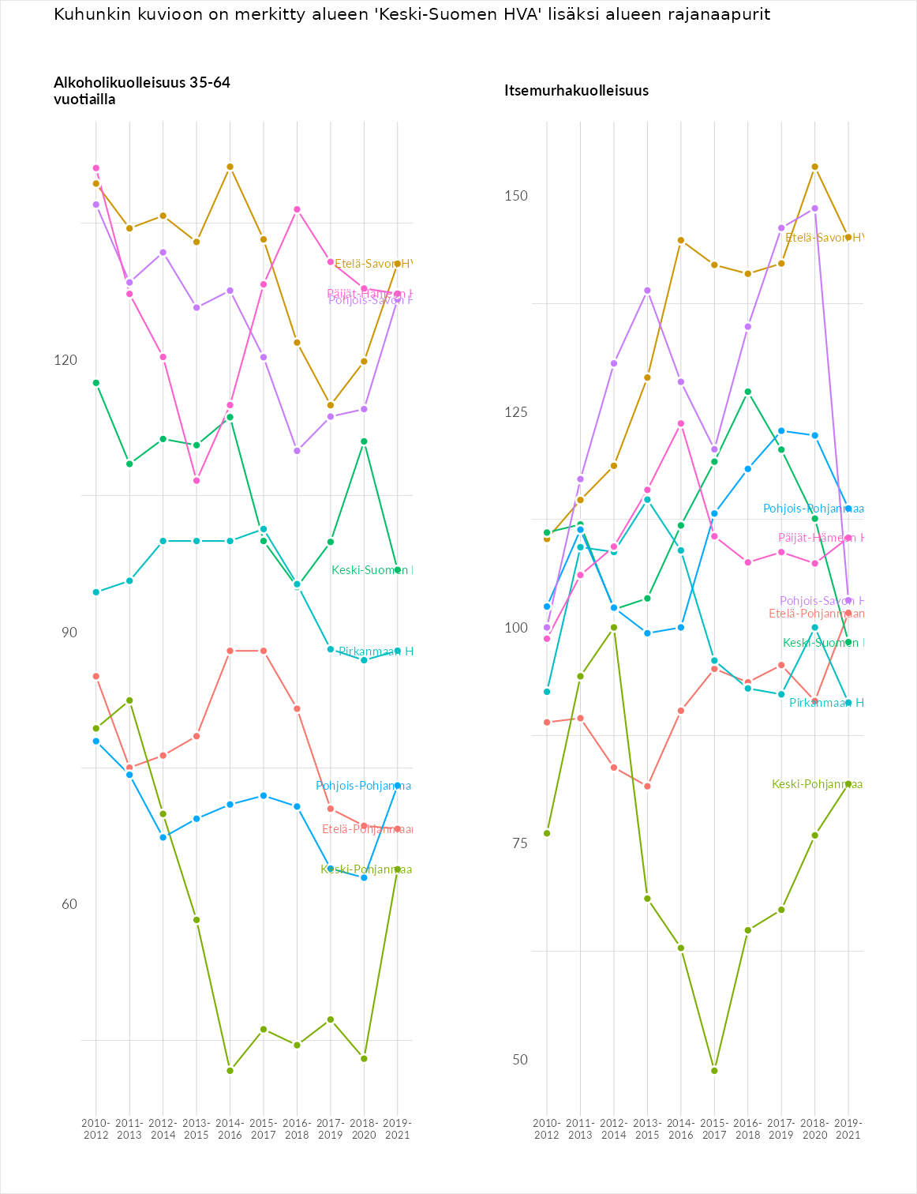

Huono-osaisuuden sosiaaliset seuraukset
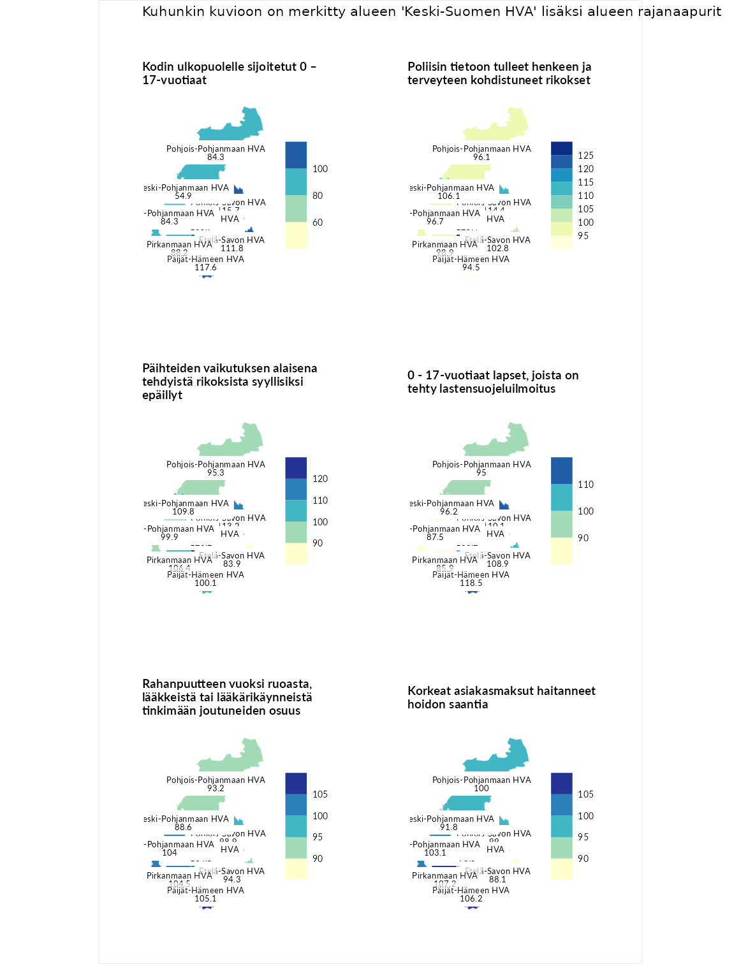

Kodin ulkopuolelle sijoitetut 0 – 17-vuotiaat
aluenimi | arvo | asema
Kymenlaakson HVA (korkein arvo) | 129.4 | 1
Päijät-Hämeen HVA (naapuri) | 117.6 | 3
Pohjois-Savon HVA (naapuri) | 115.7 | 4
Etelä-Savon HVA (naapuri) | 111.8 | 6
Keski-Suomen HVA (valittu) | 105.9 | 10
Pirkanmaan HVA (naapuri) | 88.2 | 14
Etelä-Pohjanmaan HVA (naapuri) | 84.3 | 15
Pohjois-Pohjanmaan HVA (naapuri) | 84.3 | 16
Keski-Pohjanmaan HVA (naapuri) | 54.9 | 19
Etelä-Karjalan HVA (matalin arvo) | 45.1 | 22

Poliisin tietoon tulleet henkeen ja terveyteen kohdistuneet rikokset
aluenimi | arvo | asema
Helsingin kaupunki (korkein arvo) | 150.8 | 1
Keski-Suomen HVA (valittu) | 125.4 | 4
Pohjois-Savon HVA (naapuri) | 114.4 | 5
Keski-Pohjanmaan HVA (naapuri) | 106.1 | 7
Etelä-Savon HVA (naapuri) | 102.8 | 8
Pirkanmaan HVA (naapuri) | 98.9 | 13
Etelä-Pohjanmaan HVA (naapuri) | 96.7 | 15
Pohjois-Pohjanmaan HVA (naapuri) | 96.1 | 16
Päijät-Hämeen HVA (naapuri) | 94.5 | 17
Pohjois-Karjalan HVA (matalin arvo) | 81.8 | 22

Päihteiden vaikutuksen alaisena tehdyistä rikoksista syyllisiksi epäillyt
aluenimi | arvo | asema
Helsingin kaupunki (korkein arvo) | 126.5 | 1
Keski-Suomen HVA (valittu) | 120.2 | 5
Pohjois-Savon HVA (naapuri) | 113.2 | 6
Keski-Pohjanmaan HVA (naapuri) | 109.8 | 7
Pirkanmaan HVA (naapuri) | 106.4 | 8
Päijät-Hämeen HVA (naapuri) | 100.1 | 11
Etelä-Pohjanmaan HVA (naapuri) | 99.9 | 12
Pohjois-Pohjanmaan HVA (naapuri) | 95.3 | 14
Etelä-Savon HVA (naapuri) | 83.9 | 18
Itä-Uudenmaan HVA (matalin arvo) | 62.4 | 22

0 - 17-vuotiaat lapset, joista on tehty lastensuojeluilmoitus
aluenimi | arvo | asema
Vantaan ja Keravan HVA (korkein arvo) | 130.0 | 1
Päijät-Hämeen HVA (naapuri) | 118.5 | 2
Pohjois-Savon HVA (naapuri) | 110.1 | 3
Etelä-Savon HVA (naapuri) | 108.9 | 4
Keski-Suomen HVA (valittu) | 106.2 | 5
Keski-Pohjanmaan HVA (naapuri) | 96.2 | 14
Pohjois-Pohjanmaan HVA (naapuri) | 95.0 | 15
Etelä-Pohjanmaan HVA (naapuri) | 87.5 | 16
Pirkanmaan HVA (naapuri) | 85.9 | 17
Pohjanmaan HVA (matalin arvo) | 68.0 | 22

Rahanpuutteen vuoksi ruoasta, lääkkeistä tai lääkärikäynneistä tinkimään joutuneiden osuus
aluenimi | arvo | asema
Vantaan ja Keravan HVA (korkein arvo) | 137.5 | 1
Päijät-Hämeen HVA (naapuri) | 105.1 | 7
Keski-Suomen HVA (valittu) | 104.5 | 8
Pirkanmaan HVA (naapuri) | 104.5 | 9
Etelä-Pohjanmaan HVA (naapuri) | 104.0 | 10
Pohjois-Savon HVA (naapuri) | 98.9 | 13
Etelä-Savon HVA (naapuri) | 94.3 | 15
Pohjois-Pohjanmaan HVA (naapuri) | 93.2 | 17
Keski-Pohjanmaan HVA (naapuri) | 88.6 | 21
Etelä-Karjalan HVA (matalin arvo) | 85.2 | 22

Korkeat asiakasmaksut haitanneet hoidon saantia
aluenimi | arvo | asema
Kainuun HVA (korkein arvo) | 123.7 | 1
Pirkanmaan HVA (naapuri) | 107.2 | 7
Päijät-Hämeen HVA (naapuri) | 106.2 | 9
Etelä-Pohjanmaan HVA (naapuri) | 103.1 | 10
Pohjois-Pohjanmaan HVA (naapuri) | 100.0 | 12
Pohjois-Savon HVA (naapuri) | 99.0 | 13
Keski-Suomen HVA (valittu) | 93.3 | 17
Keski-Pohjanmaan HVA (naapuri) | 91.8 | 18
Etelä-Savon HVA (naapuri) | 88.1 | 20
Länsi-Uudenmaan HVA (matalin arvo) | 79.4 | 22
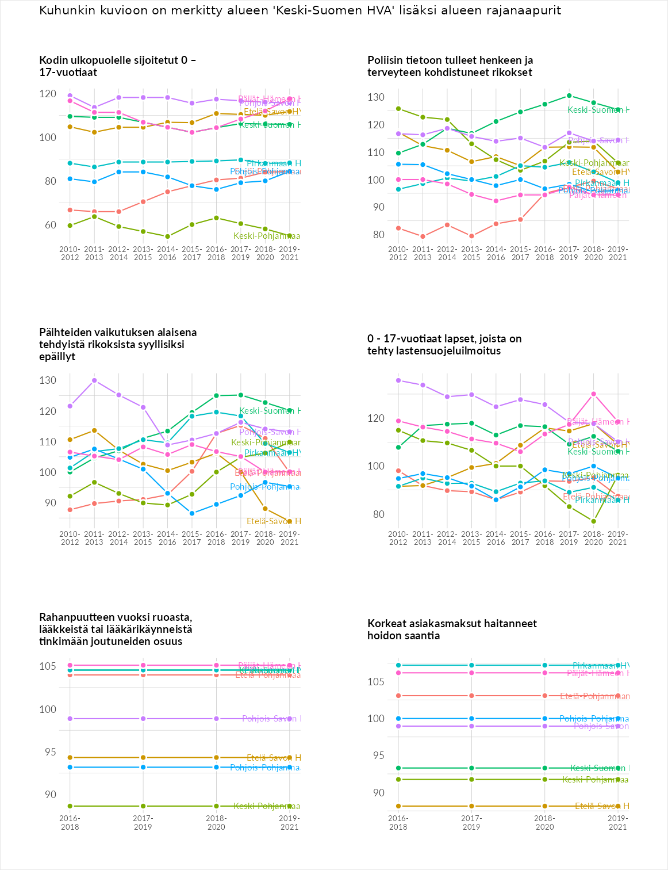

Huono-osaisuuden taloudelliset yhteydet
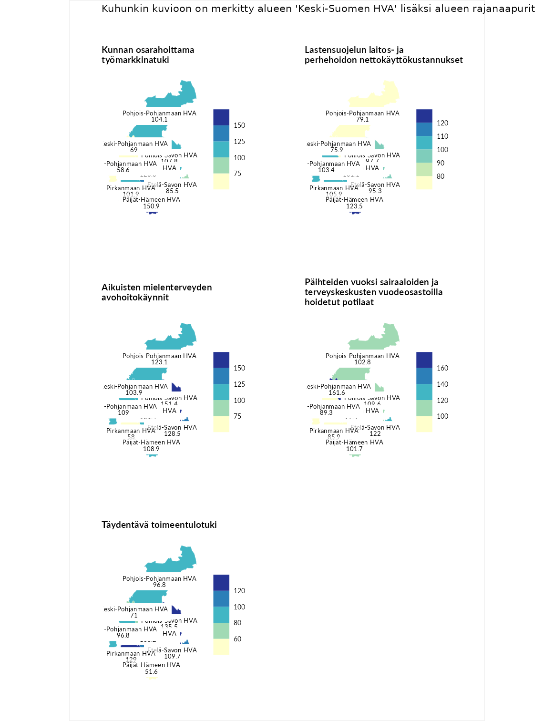

Kunnan osarahoittama työmarkkinatuki
aluenimi | arvo | asema
Helsingin kaupunki (korkein arvo) | 151.3 | 1
Päijät-Hämeen HVA (naapuri) | 150.9 | 2
Keski-Suomen HVA (valittu) | 128.8 | 5
Pohjois-Savon HVA (naapuri) | 107.8 | 7
Pohjois-Pohjanmaan HVA (naapuri) | 104.1 | 9
Pirkanmaan HVA (naapuri) | 101.9 | 11
Etelä-Savon HVA (naapuri) | 85.5 | 17
Keski-Pohjanmaan HVA (naapuri) | 69.0 | 20
Etelä-Pohjanmaan HVA (naapuri) | 58.6 | 21
Pohjanmaan HVA (matalin arvo) | 55.6 | 22

Lastensuojelun laitos- ja perhehoidon nettokäyttökustannukset
aluenimi | arvo | asema
Vantaan ja Keravan HVA (korkein arvo) | 152.7 | 1
Päijät-Hämeen HVA (naapuri) | 123.5 | 2
Pirkanmaan HVA (naapuri) | 105.9 | 4
Etelä-Pohjanmaan HVA (naapuri) | 103.4 | 5
Keski-Suomen HVA (valittu) | 101.1 | 9
Pohjois-Savon HVA (naapuri) | 97.7 | 14
Etelä-Savon HVA (naapuri) | 95.3 | 16
Pohjois-Pohjanmaan HVA (naapuri) | 79.1 | 18
Keski-Pohjanmaan HVA (naapuri) | 75.9 | 19
Itä-Uudenmaan HVA (matalin arvo) | 60.9 | 22

Aikuisten mielenterveyden avohoitokäynnit
aluenimi | arvo | asema
Kainuun HVA (korkein arvo) | 162.9 | 1
Pohjois-Savon HVA (naapuri) | 151.4 | 2
Etelä-Savon HVA (naapuri) | 128.5 | 3
Pohjois-Pohjanmaan HVA (naapuri) | 123.1 | 4
Etelä-Pohjanmaan HVA (naapuri) | 109.0 | 8
Päijät-Hämeen HVA (naapuri) | 108.9 | 9
Keski-Pohjanmaan HVA (naapuri) | 103.9 | 10
Keski-Suomen HVA (valittu) | 101.4 | 11
Pirkanmaan HVA (naapuri) | 58.0 | 22
Pirkanmaan HVA (matalin arvo) | 58.0 | 22

Päihteiden vuoksi sairaaloiden ja terveyskeskusten vuodeosastoilla hoidetut potilaat
aluenimi | arvo | asema
Keski-Pohjanmaan HVA (naapuri) | 161.6 | 1
Keski-Pohjanmaan HVA (korkein arvo) | 161.6 | 1
Etelä-Savon HVA (naapuri) | 122.0 | 3
Pohjois-Savon HVA (naapuri) | 109.6 | 4
Pohjois-Pohjanmaan HVA (naapuri) | 102.8 | 8
Päijät-Hämeen HVA (naapuri) | 101.7 | 10
Keski-Suomen HVA (valittu) | 99.4 | 12
Etelä-Pohjanmaan HVA (naapuri) | 89.3 | 14
Pirkanmaan HVA (naapuri) | 85.9 | 15
Pohjanmaan HVA (matalin arvo) | 42.9 | 22

Täydentävä toimeentulotuki
aluenimi | arvo | asema
Itä-Uudenmaan HVA (korkein arvo) | 180.6 | 1
Pohjois-Savon HVA (naapuri) | 135.5 | 6
Pirkanmaan HVA (naapuri) | 129.0 | 8
Etelä-Savon HVA (naapuri) | 109.7 | 10
Keski-Suomen HVA (valittu) | 103.2 | 11
Etelä-Pohjanmaan HVA (naapuri) | 96.8 | 12
Pohjois-Pohjanmaan HVA (naapuri) | 96.8 | 15
Keski-Pohjanmaan HVA (naapuri) | 71.0 | 19
Päijät-Hämeen HVA (naapuri) | 51.6 | 22
Päijät-Hämeen HVA (matalin arvo) | 51.6 | 22
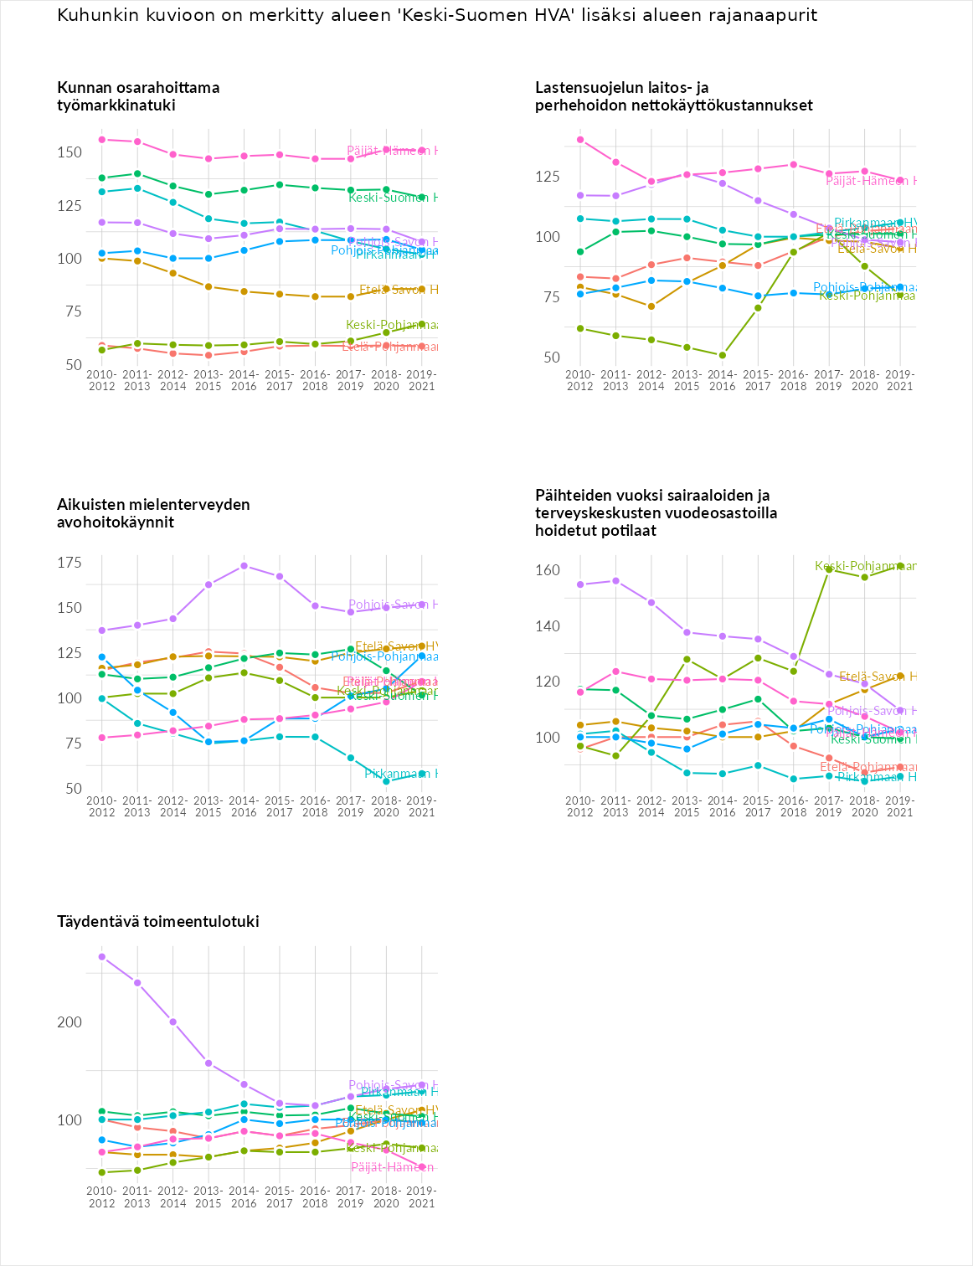

Postinumeroaluekohtaiset tiedot
aluekoodi | aluenimi | Kokonaislukema | Alimpaan tuloluokkaan kuuluvat taloudet | Alimpaan tuloluokkaan kuuluvat täysi-ikäiset | Työttömät | Peruskoulutuksen omaavat
42720 | Valkealahti | 181.4 | 161.8 | 135.5 | 299.4 | 128.9
40340 | Huhtasuo | 172.7 | 187.0 | 127.6 | 252.7 | 123.4
43170 | Häkkilä | 163.8 | 146.1 | 161.2 | 208.5 | 139.5
43720 | Kumpulainen | 158.3 | 164.8 | 185.0 | 76.0 | 207.7
43940 | Muhola-Saarensalmi | 157.0 | 173.9 | 187.1 | 102.1 | 164.8
43340 | Kannonjärvi | 156.4 | 153.2 | 155.9 | 154.7 | 162.0
42660 | Sahrajärvi | 155.1 | 159.7 | 165.4 | 177.9 | 117.3
41970 | Huttula | 148.3 | NA | 106.2 | 214.5 | 124.2
43440 | Pylkönmäki Keskus | 147.9 | 171.0 | 122.2 | 148.8 | 149.7
44950 | Kärväsjärvi | 144.9 | 144.4 | 143.8 | 157.3 | 134.0
43840 | Sompala | 144.8 | NA | 142.6 | 130.7 | 161.0
43520 | Kiminki | 143.8 | 159.4 | 179.3 | 94.4 | 142.2
43560 | Vahanka | 141.5 | 128.7 | 148.7 | 155.8 | 132.9
43220 | Mahlu | 139.1 | 133.9 | 142.6 | 158.1 | 121.7
41540 | Ristimäki | 138.9 | 138.9 | 158.7 | 136.8 | 121.3
44760 | Keihärinkoski | 137.0 | 129.4 | 134.1 | 156.7 | 127.9
43390 | Lokakylä | 136.9 | 171.4 | 153.0 | 95.7 | 127.4
44580 | Huopanankoski | 135.6 | 123.0 | 142.6 | 167.3 | 109.6
44630 | Kumpumäki | 135.3 | 130.3 | 161.9 | 83.3 | 165.8
43640 | Humppi | 134.5 | 136.8 | 156.1 | 147.2 | 97.9
44400 | Konginkangas Keskus | 133.6 | 129.8 | 112.6 | 148.5 | 143.4
44350 | Istunmäki | 132.7 | 137.6 | 142.1 | 128.1 | 122.9
40640 | Keltinmäki | 132.5 | 149.2 | 122.1 | 176.5 | 82.0
43800 | Kivijärvi Keskus-Sompala | 132.4 | 147.0 | 139.6 | 99.0 | 144.1
40700 | Mäki-Matti | 132.1 | 174.7 | 150.1 | 156.2 | 47.4
43270 | Kalmari | 131.9 | 132.5 | 123.7 | 131.3 | 140.0
41880 | Oittila | 131.2 | 121.4 | 133.3 | 126.1 | 144.1
43540 | Rantakylä-Pirttilahti | 130.6 | 118.9 | 140.5 | 105.3 | 157.5
42440 | Koskenpää | 130.2 | 133.1 | 136.7 | 148.8 | 102.4
41770 | Leivonmäki | 130.0 | 151.2 | 123.1 | 114.3 | 131.5
40740 | Kortepohja | 129.6 | 178.7 | 154.4 | 127.6 | 57.7
43420 | Kukko | 129.6 | NA | 152.7 | 78.4 | 157.6
43660 | Vastinki | 129.3 | 132.1 | 142.7 | 112.6 | 129.8
44740 | Keitelepohja-Kotvala | 129.2 | 110.5 | 147.7 | 141.8 | 117.0
43430 | Väätäiskylä | 129.1 | NA | 142.0 | 77.1 | 168.3
44370 | Mäntymäki | 128.4 | 133.8 | 139.1 | 110.6 | 130.1
44200 | Suolahti Keskus | 127.0 | 135.6 | 96.0 | 165.4 | 110.9
41560 | Säkinmäki | 126.7 | 138.8 | 143.1 | 96.6 | 128.5
43900 | Kinnula Keskus | 126.7 | 135.5 | 130.8 | 104.4 | 136.0
43100 | Saarijärvi Keskus | 126.2 | 137.9 | 107.0 | 147.1 | 112.6
43960 | Saarensalmi | 126.0 | 121.8 | 150.5 | 77.8 | 153.8
43300 | Kannonkoski Keskus | 125.7 | 144.9 | 127.0 | 102.8 | 127.9
43610 | Aho | 125.5 | 113.9 | 97.1 | 185.2 | 105.7
40620 | Keskussairaala-alue-Kukkumäki | 124.6 | 151.2 | 122.0 | 172.2 | 52.9
44790 | Kotvala | 123.4 | NA | 100.5 | 110.6 | 159.2
41500 | Hankasalmi Asemanseutu | 122.9 | 149.3 | 119.2 | 115.7 | 107.3
44150 | Likolahti-Karhunlähde | 122.5 | 122.4 | 105.7 | 166.2 | 95.8
42600 | Multia Keskus-Väätäiskylä | 122.0 | 143.3 | 135.5 | 93.4 | 115.8
44100 | Äänekoski Keskus | 121.8 | 138.0 | 100.2 | 138.0 | 110.9
44800 | Pihtipudas Keskus | 121.8 | 146.5 | 116.4 | 100.0 | 124.3
44280 | Sumiainen Keskus | 121.4 | 121.7 | 120.7 | 140.0 | 103.4
35400 | Länkipohja | 121.2 | 138.6 | 120.7 | 108.8 | 116.6
41530 | Veneranta | 121.0 | 124.2 | 143.3 | 109.6 | 106.8
44880 | Muurasjärvi | 120.9 | 133.2 | 134.0 | 86.7 | 129.5
40500 | Keljo-Ristonmaa | 120.8 | 149.3 | 143.8 | 129.3 | 60.8
43480 | Pääjärvi | 120.8 | 139.7 | 139.3 | 93.6 | 110.5
44920 | Peninki | 120.5 | 141.4 | 143.3 | 62.3 | 135.0
44300 | Konnevesi Keskus | 120.3 | 129.2 | 114.1 | 120.3 | 117.4
44440 | Räihä | 120.3 | 100.4 | 96.8 | 159.1 | 125.0
40100 | Jyväskylä Keskus | 120.2 | 160.0 | 144.3 | 128.6 | 47.7
41550 | Hannula | 120.2 | 131.9 | 135.1 | 98.8 | 115.2
43240 | Lehtola | 120.2 | 121.4 | 147.9 | 122.1 | 89.3
35610 | Pihlaisto | 119.8 | 124.9 | 108.1 | 120.7 | 125.5
41580 | Sauvamäki | 119.8 | 113.5 | 135.9 | 126.7 | 103.1
43700 | Kyyjärvi Keskus | 119.4 | 128.7 | 117.6 | 92.4 | 138.8
41750 | Havumäki | 119.3 | 112.6 | 140.8 | 123.3 | 100.4
44910 | Elämäjärvi | 119.1 | 121.6 | 126.6 | 96.1 | 132.1
41240 | Kyynämöinen | 118.1 | 116.0 | 116.9 | 123.6 | 116.0
44480 | Niinilahti | 117.7 | 101.1 | 105.1 | 171.7 | 93.0
40320 | Seppälän Teollisuusalue | 117.2 | 120.0 | 99.5 | 174.7 | 74.8
19650 | Joutsa Keskus | 117.1 | 138.3 | 118.5 | 82.9 | 128.6
19910 | Tammijärvi | 117.0 | 118.9 | 116.6 | 96.8 | 135.8
19670 | Mieskonmäki | 116.4 | 123.2 | 117.2 | 118.7 | 106.3
42910 | Pihlajavesi | 115.9 | 116.7 | 136.2 | 99.5 | 111.1
43500 | Karstula Keskus | 115.1 | 126.9 | 104.5 | 114.6 | 114.2
44500 | Viitasaari Keskus | 115.0 | 137.6 | 103.5 | 102.1 | 117.0
19950 | Luhanka | 114.6 | 118.9 | 126.3 | 80.7 | 132.5
43250 | Kolkanlahti | 114.4 | 92.4 | 108.2 | 168.8 | 88.4
40720 | Nisula | 113.4 | 132.3 | 113.5 | 147.7 | 60.0
44610 | Kärnä | 112.3 | 102.7 | 128.8 | 140.7 | 76.9
40520 | Kuokkala-Ristikivi | 112.0 | 127.0 | 110.5 | 152.7 | 57.8
44220 | Sörkänmäki | 111.8 | 89.4 | 97.4 | 161.1 | 99.5
44970 | Korppinen | 111.8 | 114.7 | 130.5 | 79.3 | 122.7
41520 | Hankasalmi Keskus | 111.2 | 135.5 | 108.6 | 84.4 | 116.1
42800 | Haapamäki | 111.1 | 129.2 | 116.3 | 95.8 | 103.2
41270 | Lannevesi | 110.7 | 116.0 | 115.3 | 119.1 | 92.6
42300 | Jämsänkoski Keskus | 110.5 | 112.8 | 95.5 | 131.0 | 102.9
41840 | Moksi | 109.3 | 80.3 | 98.8 | 198.2 | 59.8
41410 | Kankainen | 109.2 | 90.8 | 101.2 | 141.3 | 103.4
19920 | Pappinen | 109.1 | 88.5 | 114.3 | 111.9 | 121.9
40600 | Mattilanpelto | 108.5 | 147.0 | 126.9 | 114.4 | 45.9
40820 | Vuoritsalo | 108.1 | 112.6 | 86.8 | 154.4 | 78.7
41800 | Korpilahti Keskus | 108.0 | 118.0 | 103.8 | 113.1 | 97.3
41710 | Rutalahti-Kivisuo | 107.7 | 102.9 | 115.9 | 103.1 | 109.1
41870 | Putkilahti | 107.2 | 112.8 | 122.8 | 109.7 | 83.5
44320 | Sirkkamäki | 107.1 | 121.5 | 155.6 | 47.5 | 103.9
41230 | Uurainen Keskus | 106.9 | 121.5 | 93.4 | 117.2 | 95.5
43490 | Kangasaho | 106.7 | 127.0 | 110.9 | 93.9 | 94.8
41900 | Petäjävesi Keskus | 106.6 | 120.2 | 101.5 | 113.4 | 91.3
42220 | Kaipola | 106.5 | 92.7 | 94.0 | 133.1 | 106.0
44420 | Liimattala | 105.4 | 82.5 | 104.0 | 137.2 | 97.7
42100 | Jämsä Keskus | 105.1 | 111.0 | 94.8 | 118.6 | 96.1
44640 | Kymönkoski | 105.0 | 106.3 | 128.5 | 75.8 | 109.6
40630 | Kypärämäki | 104.8 | 113.2 | 91.4 | 144.5 | 70.0
41220 | Höytiä | 104.2 | 112.5 | 115.6 | 91.1 | 97.7
44460 | Kalaniemi | 104.2 | 104.1 | 120.3 | 106.3 | 85.9
43130 | Tarvaala | 103.3 | 94.0 | 106.7 | 133.1 | 79.5
41490 | Niemisjärvi | 102.7 | 116.2 | 122.1 | 92.5 | 80.2
41400 | Lievestuore | 101.7 | 102.9 | 88.8 | 119.8 | 95.1
41925 | Ylä-Kintaus | 101.7 | 105.3 | 125.7 | 74.1 | 101.8
44590 | Vuorilahti | 100.9 | 119.7 | 142.2 | 74.5 | 67.0
41980 | Kuivasmäki | 100.6 | 97.3 | 111.5 | 102.6 | 91.0
42700 | Keuruu Keskus | 100.4 | 119.3 | 93.8 | 87.1 | 101.4
41260 | Hoikankylä | 98.8 | 73.6 | 115.9 | 112.0 | 93.6
44860 | Alvajärvi | 98.3 | 95.2 | 130.4 | 51.8 | 115.8
35630 | Suinula-Valkamanperä | 97.9 | 90.7 | 102.2 | 79.4 | 119.3
40900 | Säynätsalo | 97.4 | 93.1 | 82.0 | 138.7 | 75.8
42820 | Riiho | 97.3 | 64.1 | 94.5 | 167.0 | 63.5
42930 | Katajamäki | 97.0 | 107.9 | 110.8 | 82.2 | 87.2
41660 | Toivakka Keskus | 96.5 | 107.6 | 96.7 | 81.3 | 100.3
41390 | Äijälä | 96.0 | 90.9 | 97.7 | 101.6 | 93.6
41920 | Kintaus | 94.6 | 89.6 | 95.6 | 114.8 | 78.3
35600 | Halli | 93.8 | 91.9 | 84.9 | 101.3 | 97.1
44330 | Hytölä | 93.6 | 80.4 | 95.8 | 109.2 | 89.1
44260 | Vihijärvi | 92.6 | 95.3 | 103.5 | 86.4 | 85.1
40800 | Vaajakoski | 92.5 | 93.4 | 79.8 | 119.6 | 77.1
44730 | Löytänä | 92.5 | 99.8 | 101.5 | 65.6 | 103.1
40200 | Mannila-Taulumäki | 90.9 | 111.4 | 98.1 | 113.4 | 40.7
44170 | Hietama | 89.6 | 75.9 | 82.9 | 124.7 | 75.0
40420 | Jyskä | 89.5 | 85.7 | 77.7 | 133.8 | 60.6
41340 | Laukaa Keskus | 88.5 | 101.8 | 73.3 | 94.4 | 84.7
44120 | Mämmensalmi-Mustaniemi | 88.5 | 67.1 | 84.0 | 122.8 | 80.1
41440 | Ruuhimäki | 87.9 | 81.1 | 103.1 | 96.2 | 71.0
44530 | Ilmolahti | 87.5 | 77.3 | 86.2 | 76.8 | 109.5
41350 | Laukaa Asemanseutu | 87.4 | 87.3 | 71.9 | 124.7 | 65.5
41820 | Saakoski | 87.1 | 66.4 | 95.6 | 101.7 | 84.7
42520 | Asunta | 86.7 | 98.2 | 100.8 | 53.1 | 94.8
44160 | Huutomäki | 86.4 | 71.2 | 87.7 | 111.3 | 75.2
40400 | Halssila | 86.3 | 92.7 | 72.8 | 116.2 | 63.6
44670 | Suovanlahti | 85.8 | 91.2 | 98.5 | 41.5 | 112.1
41160 | Tikkakoski | 85.4 | 86.2 | 74.1 | 111.2 | 70.0
41180 | Vehniä | 84.7 | 74.0 | 89.4 | 98.8 | 76.5
41370 | Kuusa | 83.7 | 70.4 | 102.3 | 82.5 | 79.7
41330 | Vihtavuori | 82.8 | 82.5 | 78.6 | 103.9 | 66.2
44190 | Parantala | 82.7 | 71.7 | 90.0 | 98.2 | 71.1
44680 | Lahnanen | 82.4 | NA | 39.3 | 71.9 | 136.0
41360 | Valkola | 81.9 | 71.0 | 95.7 | 85.2 | 75.8
41930 | Kuohu | 81.9 | 82.5 | 82.8 | 93.8 | 68.5
41940 | Vesanka | 80.3 | 58.1 | 89.5 | 108.4 | 65.2
42140 | Juokslahti | 80.3 | 69.9 | 91.3 | 81.7 | 78.4
44250 | Äänekoivisto | 79.6 | 66.9 | 91.4 | 75.6 | 84.5
40270 | Pappilanrinne-Pappilanvuori | 79.1 | 80.2 | 70.5 | 103.1 | 62.4
40250 | Ritoniemi-Lohikoski | 78.2 | 73.5 | 74.3 | 109.4 | 55.8
41210 | Jokihaara | 78.0 | 75.4 | 78.9 | 78.8 | 79.0
40530 | Keljonkangas | 77.0 | 73.2 | 71.9 | 111.3 | 51.7
41630 | Oravasaari | 76.6 | 67.4 | 94.3 | 77.9 | 67.1
41860 | Rannila | 75.1 | 65.4 | 65.6 | 96.8 | 72.6
41290 | Kangashäkki | 74.9 | 81.7 | 77.5 | 71.5 | 69.0
41325 | Laukkavirta | 73.6 | 62.1 | 79.2 | 88.8 | 64.4
40950 | Muurame Keskus | 72.3 | 70.6 | 70.4 | 86.9 | 61.2
41140 | Kuikka | 70.9 | 57.4 | 73.3 | 92.3 | 60.6
40660 | Länsi-Palokka | 70.3 | 53.9 | 72.2 | 86.5 | 68.4
42330 | Haavisto | 68.8 | 51.3 | 76.4 | 97.3 | 50.2
41450 | Leppälahti | 64.7 | 44.9 | 75.5 | 65.8 | 72.5
41310 | Leppävesi | 63.8 | 53.1 | 61.9 | 86.6 | 53.7
42560 | Pohjoisjärvi | 61.9 | 62.7 | 58.6 | 43.7 | 82.6
41120 | Puuppola | 59.9 | 50.6 | 64.4 | 71.9 | 52.8
40930 | Kinkomaa | 59.1 | 50.1 | 56.5 | 82.3 | 47.5
41730 | Kivisuo | 0.0 | NA | 0.0 | NA | 0.0
44770 | Valkeisjärvi | NA | NA | NA | NA | NA
